英力士R134a制冷剂（原ICI）—INEOS KLEA134a Refrigerant
KLEA134a | KLEA410A | KLEA407C | KLEA404A

Refrigerants_KLEA134a(R134a制冷剂)
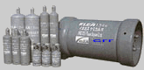 | 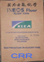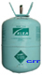 | 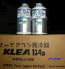
包装：250克/支，300克/支，13.6kg/瓶，100kg/瓶，1000kg/瓶。

KLEA134a制冷剂压焓图。
KLEA134a制冷剂温度压力对照表。
KLEA134a制冷剂物质安全技术说明书（MSDS）。

更多详细资料：http://www.china-refrigerants.com

我们决意为制冷产业贡献更多优质冷冻材料。

